LÓGICA Y REPRESENTACIÓN DE DATOS I



Profesor: Efraín Oviedo Regino

Laura Vanessa Tascón Cataño

Cc 1036667847

David Santiago Guevara Zuñiga

Cc 1061817787

PRACTICA II

INGERIERÍA DE SISTEMAS

FACULTAD DE INGENIERÍA

En el siguiente manual se explicara de manera sencilla como usar la aplicación, para iniciar damos doble clic en el archivo con el nombre calculadora.exe (Fig. 1) ubicado en la carpeta practica 1 identificado con el icono de una calculadora.

Esta es una aplicación que permite hacer cálculos matemáticos de manera fácil y didáctica, en esta calculadora se encuentran las funciones básicas de suma, resta, multiplicación, división, potencia y radicación; como también algunas otras más puntuales como lo son las funciones sin(x), cos(x), tan(x), factorial de un numero, cambio se signó y la posibilidad de hacer cualquiera de las operaciones básicas con anterioridad mencionadas en base numérica diferente (1-16)

(Fig. 2) la aplicación al ejecutarse aparece tal cual, con un diseño interactivo y llamativo, se pueden visualizar correctamente los botones que hacen referencia a las operaciones y los que hacen referencia a los números , en la parte superior se encuentra el cuadro de texto donde aparece tanto la información ingresada por el usuario como la proporcionada por la aplicación.

El programa no le pide al usuario que digite o ingrese datos a diferencia de la práctica anterior, la aplicación es una ventana interactiva, así que el usuario podrá elegir cuando iniciar y cuando terminar su ejecución. (Fig.3)

Para cerrarla basta con dirigirse a la esquina derecha superior y oprimir el botón con la ‘x’



Fig.1

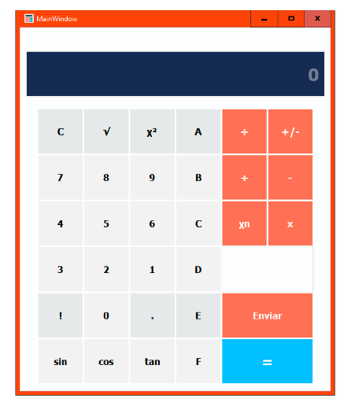

Fig.2



Fig.3

Los botones (Fig. 4) con las operaciones básicas de la

Calculadora son : 1.Suma, 2.Resta, 3. Multiplicación, 4.División.

Funcionan de la siguiente manera, si el usuario desea realizar una de las cuatro operaciones anterior mente expuestas debe ingresar el primer número de su operación (presionando un botón numérico) luego, presionará el botón de su elección y seguido digitara el siguiente numero; para obtener el resultado debe presionar el botón con el signo de igual, luego el cuadro superior aparecerá en resultado de la operación. (Fig. 5.1,5.2,5.3,5.4,5.5)

La función potencia con exponente n funciona de la misma manera que las operaciones descritas anteriormente, es fundamental aclarar que el primer número ingresado hace referencia a la base y el segundo al exponente. Recuerde diferenciar estos dos componentes antes de ingresarlos.

La función 1.raíz cuadrada, 2. sin(x), 3.cos(x), 4.tan(x), 5.actorial (!), 6.cambio de signo (+/-), 7.punto decimal, 8.potencia enésima , 9. Limpieza(c) (Fig.6)

Cuando el usuario digite un número al cual se le desea hacer cualquiera de estas operaciones debe presionar dicho botón para obtener el resultado que aparecerá en el cuadro superior.

La Fig. 7.1,7.2,7.3 sirve de ejemplo para la utilización de todas las anteriores operaciones.

Se ha restringido el rango de número para ciertas operaciones:

1. Operación raíz cuadrada: esta operación tiene como rango los números reales positivos.
2. Operación factorial: esta operación tiene como rango los números naturales del 1 al 20.





2

3

1

4

Fig.4





Fig.5.1





Fig.5.2

Cabe aclarar que el cálculo de muchas de las funciones empleadas para esta calculadora son aproximaciones.

Funcionalidad de las operaciones

1. Suma entre dos números: en esta operación se suma binariamente dos números reales a+b
2. Resta entre dos números: en esta operación se resta binariamente dos números reales a-b
3. Multiplicación entre dos números: en esta operación se multiplica binariamente dos números reales a*b
4. División entre dos números: en esta operación se divide binariamente dos números reales a/b a es el dividendo y b el divisor
5. Raíz cuadrada de un numero: en esta operación se calcula la raíz cuadrada perfecta o decimal de un numero

√a

1. Potencia cuadrada de un numero: en esta operación se calcula la potencia cuadrada de un numero χ², x*x, con χ²>0 para cualquier caso
2. Potencia enésima de un numero: en esta operación se calcula la potencia enésima de un numero x como base y un numero n como exponente χn
3. Cambio de signo de un numero: en esta operación se multiplica en numero -1 por

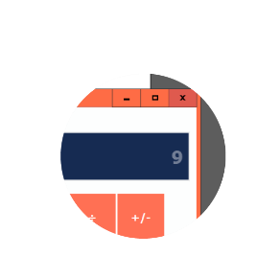

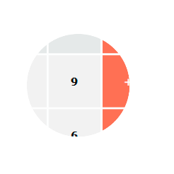

Fig. 5.3





Fig. 5.4





Fig.5.5

el numero ingresado para realizar cambio de signo, así,

9

-a será igual a ‘a’ y a será igual a ‘–a’

1. Factorial de un numero: en esta operación se calcula el factorial de un numero n!, n! = n × (n-1)! el factorial solo se puede calcular hasta el 20, y cuanta con un caso puntual pre establecido 0!=1,

Cambio de base: el usuario deberá ingresar el numero al que quiera hacer una operación y que este en una base diferente a la decimal que es con la que la calculadora opera, luego, el cuadro de texto ubicado sobre el botón enviar Fig.8, en este espacio se debe ingresar en que base se encuentra el numero que ha digitado, como restricción, esta calculadora solo convierte bases 1 – hexadecimal ,seguido de ingresar el numero en el cuadro de texto(puede hacerse sin necesidad del teclado de la calculadora) presione el botón de enviar. Lo que sucede a continuación es que aparecerá un cuadro de dialogo que le indica el resultado del cambio a base decimal, después el numero que el usuario ha ingresado será reemplazo por el nuevo en el cuadro de texto superior.

Observaciones:

1. El programa no permitirá que ingrese valores ajenos a los definidos en una base, es decir, si la base es 5 solo se admiten números del 0 al 4, el rango de una base n es n-1; esto mismo aplica para el uso de las letras en las bases.

A continuación definiremos el rango para las bases alfanuméricas.

|  |  |
| --- | --- |
| Base | Rango |
| 11 | 0-A |
| 12 | 0-B |

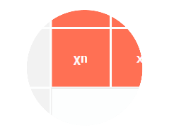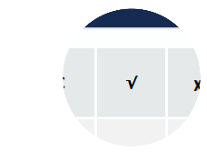

8

6

5

1

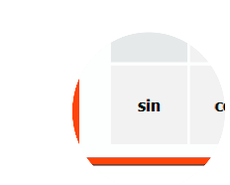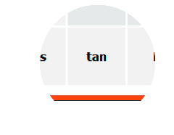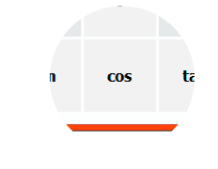

2

6

4

3

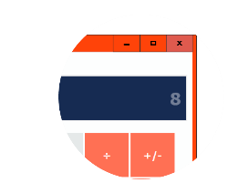Fig.6

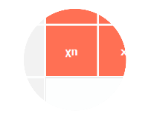

Fig.7.1

|  |  |
| --- | --- |
| 13 | 0-C |
| 14 | 0-D |
| 15 | 0-E |
| 16 | 0-F |

1. Las bases que solo tienen números van hasta la base 10 y no pueden ser utilizadas con letras.
2. Las bases alfanuméricas empiezan a partir de la base 11.
3. **LA PRIMERA ENTRADA QUE EL USUARIO DIGITE NO PUEDE SER 0** en las bases alfanuméricas, ejemplo: 0AB15 estaría mal escrito por lo tanto no se calculara.

Fig.8.1,8.2,8.3

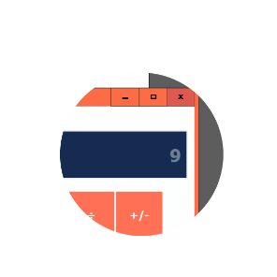



Fig 7.2

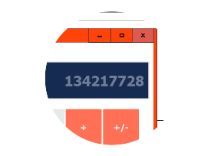



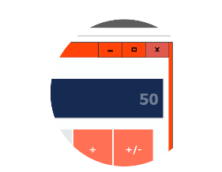Fig 7.3

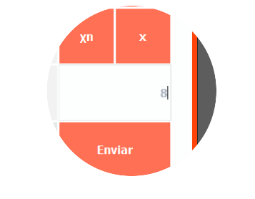

Fig 8.1

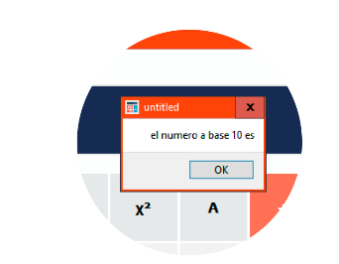

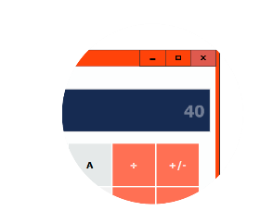

Fig. 8.2



Fig 8.3

**ANÁLISIS**

Para el desarrollo de esta práctica se implementaron las siguientes librerías del sistema: “iostream” para operaciones de entrada y salida, “cmath” para operaciones matematicas, “QTextEdit” que permite crear widgets que se usan para editar y mostrar texto, “QMessageBox” con la cual podremos crear cuadros de diálogos que muestren mensajes o errores. Todas las librerías se incluyen así:

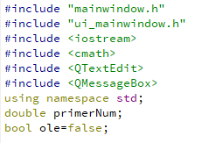

El desarrollo plateado requiere la implementación de una interfaz gráfica que le permita al usuario interactuar con las distintas funciones de la calculadora, para el desarrollo de sus problemas matemáticos. Para esto, es necesario conectar los botones gráficos con sus respectivas funciones (en el caso de las operaciones, como trigonométricas como algebraicas) y equivalencias (como los números).

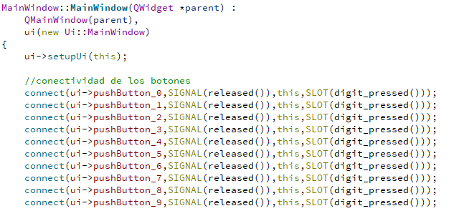

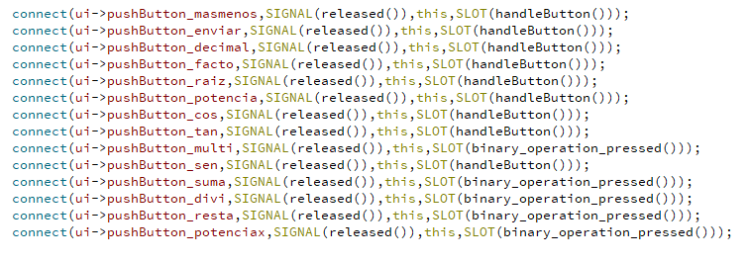

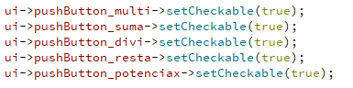

Para el desarrollo de las operaciones (para quienes son necesarias los métodos, tales como la potencia, la raíz y la factorial, otra razón para su creación es la posible reutilización del método dentro de otra operación) se le crea a cada una su respectivo método, verificando su correcto funcionamiento y restringiendo los valores que no podrían asignársele.

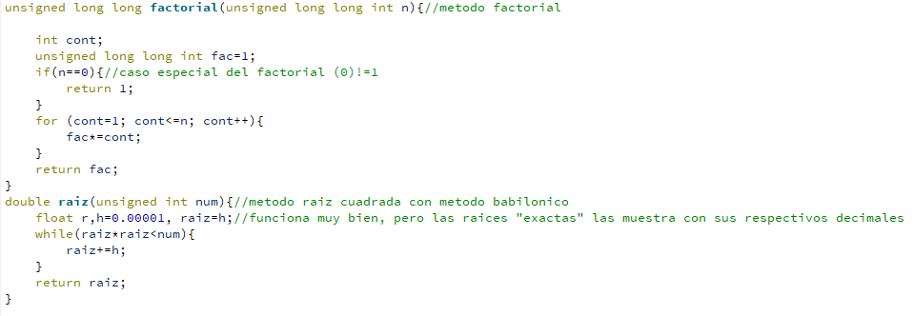

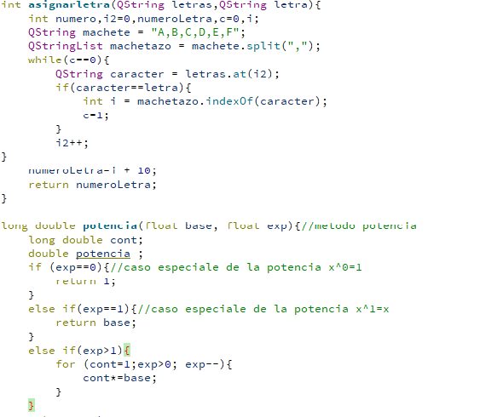

Ahora hay que incluir al programa tres funciones “”, la primera “digit_pressed” permite separar en distintas cadenas de caracteres los números a operarse y la segunda “on_pushButton_decimal_released” permite la inclusión del punto para los números decimales. Estas dos funciones serian asi:

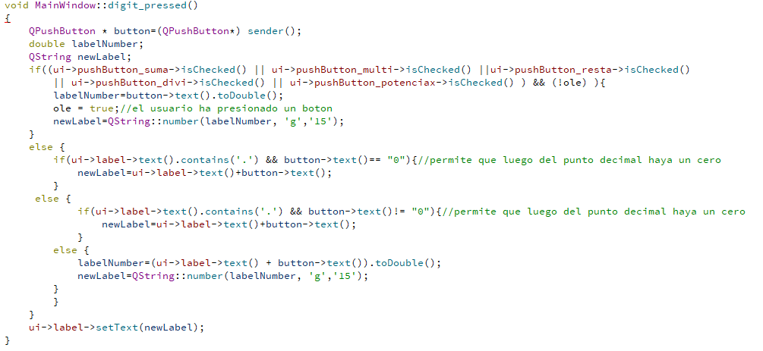

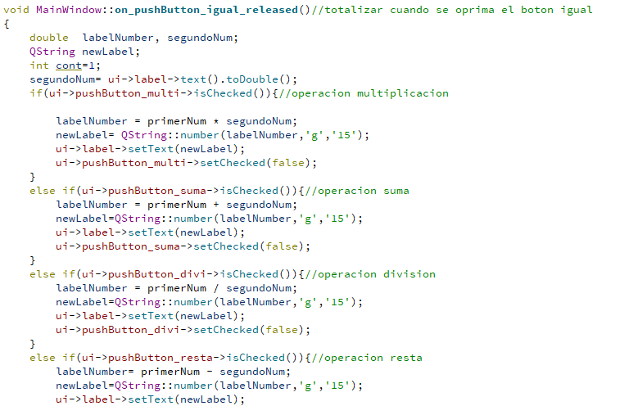

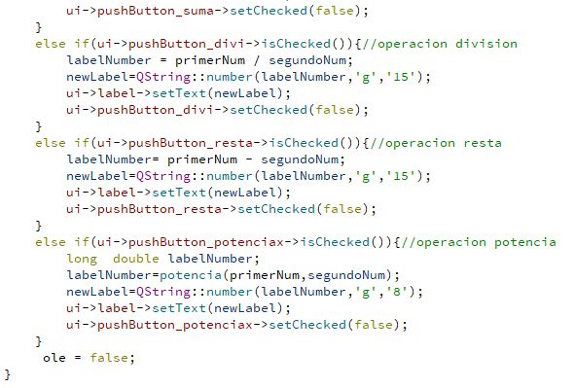

Dentro de la penúltima fase se crean dos funciones, la primera para el desarrollo de operaciones más elementales “on_pushButton_igual_released”, accionándose tras presionar el botón “igual”, solucionado operaciones como la multiplicación, la suma, la división, la resta y la potencia. Para el segundo tipo de operaciones más complejas se crea la función “handleButton”, la cual permite solucionar la operación factorial, la raíz cuadrada, la potencia cuadrada, el cambio de signo, la función seno, coseno y tangente, y por último la suma de dos números con distintas bases y su respectiva equivalencia en base 10. Estas funciones tienen las siguientes formas:

Factorial: el cual llama a la función factorial.

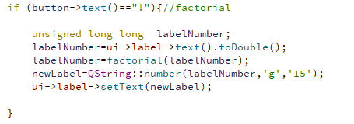

Función factorial:

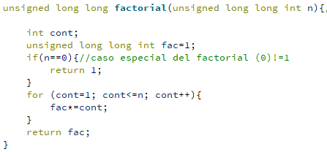

Raíz cuadrada:

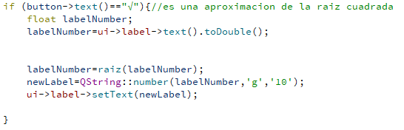

Potencia al cuadrado:

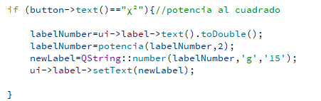

Cambio de signo:

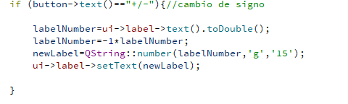

Cambio de número de base N (de 1 a 16) a base 10 (permitiendo su suma):

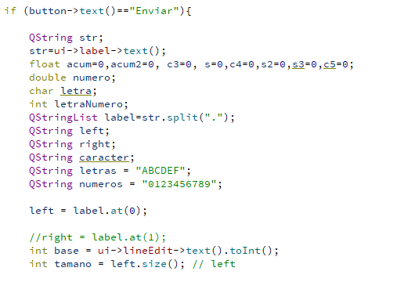

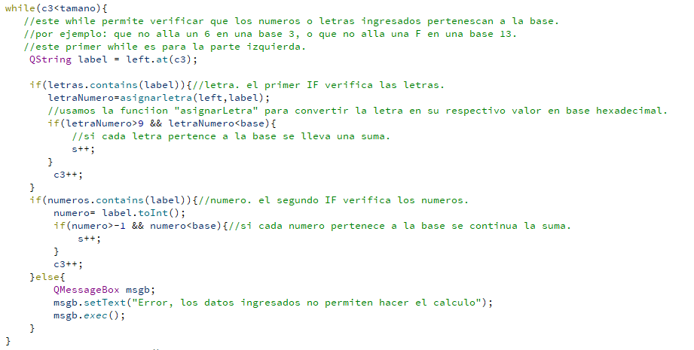

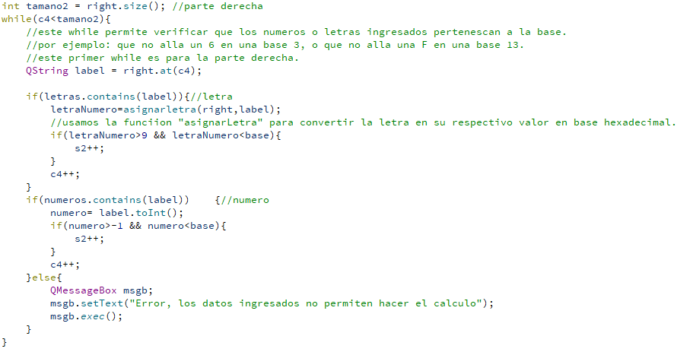

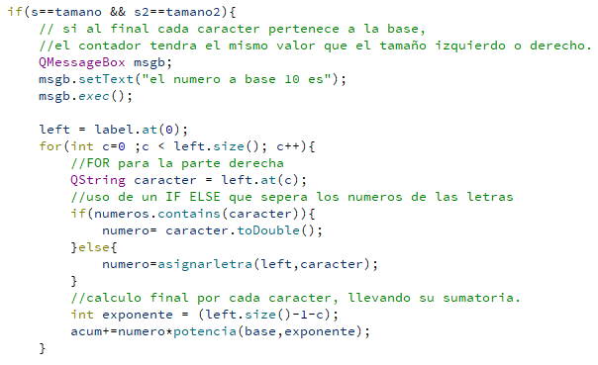

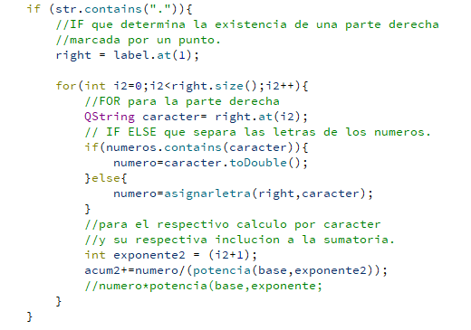

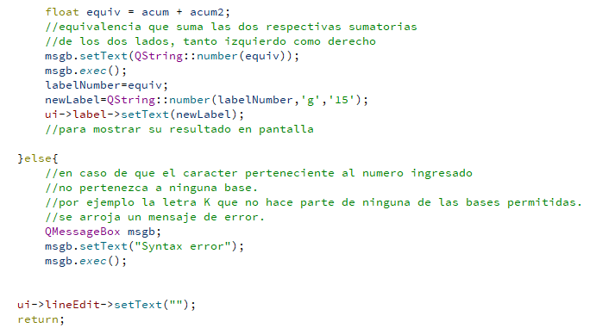

Seno:

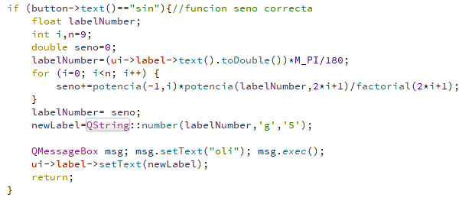

Coseno:

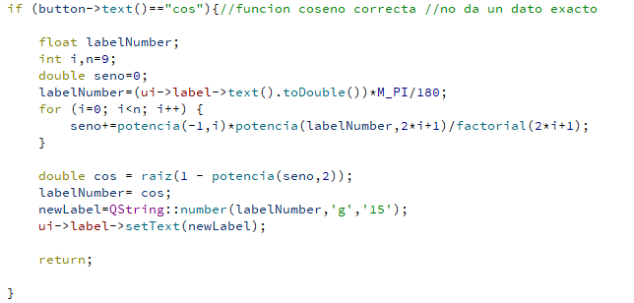

Tangente:

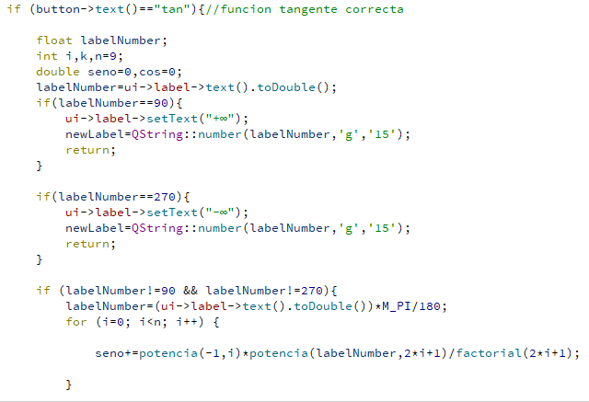

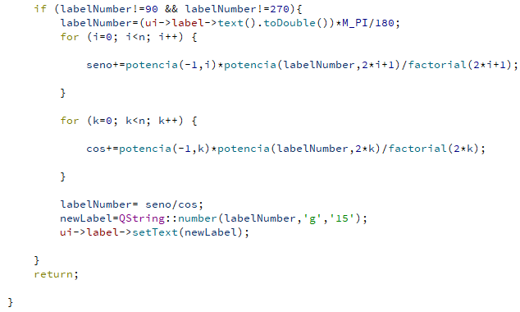

Para finalizar se crea la última función, que permite resetear el label.

